Game Information for Native Casino App

Introduction
This document aims to capture game information and images for the Native Casino app. Please fill out all the yellow boxes.
This document is required for each game.

General information

Game name
What is the name of your game and the translation to Simplified Chinese? Include a trade mark if applicable.
English | Puggy Payout
Simplified Chinese | 小狗派彩
Traditional Chinese | 巴哥派彩
Japanese | パギーペイアウト
Korean | 퍼기 페이아웃
Malay | Pembayaran Puggy
Spanish | Pago de Puggy

Game code
What is the game code?
pop_puggypayout_eye

Winning lines or ways (slot games only)
How many winning lines or ways does your game have?
25 Line

Jackpot
Are jackpots supported in your game? If so, state the jackpot identifier.
Via another game code yes – but this game code is for the non jackpot version

Bet per lines
What is the default bet per line ranges? Please provide in different currencies if such information is available
GBP|EUR|USD [ 1, 2, 3, 4, 5, 6, 8, 10, 15, 20, 25, 30, 40, 50, 100, 200 ]

Game descriptions
Provide a description of your game in a few sentences for all the lobby languages:
Languages | Description
English (International) | Are you ready to play catch with the cute pug and win big? It’s easier than a game of fetch! First choose your paylines (maximum 25) as well as your starting wager, then press SPIN. If you’d like to let your pug play without the leash, you can choose Puggy Payout Autoplay feature and choose between 10 and 100 games at a time. Found 3 cute pugs on the reels? The fun really starts now with up to 25 FREE spins, which would help you to win big. But that’s not all. Look for the flying disc, which acts as a substitute and will replace all the symbols, except the scatter and double your perfect. Play the game now and see why a dog is a jackpots best friend!
Chinese Simplified | 准备好与可爱小狗玩传球游戏，赢取大奖了吗？这比接球要容易得多！ 首先选择赔付线（最多 25 条）和起始投注额，然后按下“旋转”。如果想让小狗毫无束缚地玩耍，可以选择“小狗派彩自动游戏”玩法，再选择一次进行 10-100 次游戏。在卷轴上找到 3 只可爱小狗？最多获得 25 次免费游戏，大大提升趣味性和赢取大奖几率。这还不止。寻找飞盘图案，可代替除分散图案外的所有图案，让您的彩金翻倍。立即体验游戏，了解小狗是大奖好友的原因！
Chinese Traditional | 準備好跟可愛的巴哥犬玩玩拋接遊戲並贏得大獎了嗎？玩法比現實中的拋接遊戲還要簡單！ 選好你的獲勝線（最多 25 條）和下注金額，然後按下旋轉。如果想鬆開牽引繩讓你的狗狗自由暢玩，可以選擇《巴哥派彩》的自動遊戲功能，然後一次選擇 10 到 100 局遊戲。捲軸上出現了 3 條可愛的狗狗？現在才是真正好玩的時候，最多有 25 次免費旋轉獎勵助你贏得大獎。但還不止如此。留意飛盤圖案，它可以代替所有除分散圖案以外的所有圖案，並讓你的完美效果翻倍。立即遊玩，明白為什麼說狗狗是大獎的最佳搭檔！
Japanese | かわいいパグと追いかけっこして大きく勝つ準備はできていますか？取って来る遊びよりも簡単です！ まずはペイライン（最大25）を選び、開始時の掛け金を決めます。それからスピンを押すだけです。リールなしでパグを遊ばせたい場合は、パギーペイアウトオートプレイフィーチャーを選択して1度に10から100のゲームを選ぶことができます。リールに3匹のかわいいパグが登場しましたか？お楽しみはここから始まります。最大で25回のフリースピンが与えられ、大きく勝つチャンスも高まります。ですがそれだけではありません。フリスビーを探してください。フリスビーはサブスティチュートとして機能し、すべてのシンボルを代替します。ただしスキャッターは除きます。今すぐゲームをプレイし、犬がジャックポットのベストフレンドとなっている理由を確かめてください！
Korean | 당신은 귀여운 퍼그와 캐치 플레이하여 큰 승리를 얻을 준비가 되었습니까? 이것은 페취 게임보다 더 쉽습니다! 먼저 지불라인들 (최대 25)과 시작 베팅을 선택하고, 스핀을 누르십시오. 가죽 끈없이 퍼그 플레이하기 원한다면, 처기 페이아웃 자동플레이 기능을 선택하고 한 번에 10 ~ 100 게임 중에서 선택할 수 있습니다. 릴들에서 3 마리의 귀여운 퍼그들을 찾았습니까? 재미는 이제 정말로 최대 25 회의 무료 스핀으로 시작하여, 큰 승리를 거둘 수 있도록 돕습니다. 그러나 그것이 전부는 아닙니다. 플라잉 디스크를 찾으십시오. 이 디스크는 대체 기능으로 역할하며 스캐터을 제외한 모든 심벌들을 대체하고 당신의 완벽한 승리를 배가 할 것입니다. 지금 게임을 플레이하고 왜 강아지가 가장 좋은 친구 잿팟인 이유를 알아 보십시오!
Malay | Adakah anda bersedia untuk bermain tangkap-tangkap dengan anjing comel dan menang besar? Ini lebih mudah daripada permainan ambil! Pertama sekali, pilih baris bayar anda (maksimum 25) dan juga pembayar permulaan anda, kemudian tekan PUTAR. Jika anda mahu membiarkan anjing anda main tanpa tali, anda boleh memilih ciri Puggy Payout Automain dan memilih antara 10 dan 100 permainan pada satu masa. Menemui 3 anjing comel pada gelendong? Keseronokannya bermula sekarang dengan sehingga 25 putaran PERCUMA, yang akan membantu anda untuk menang besar. Tetapi bukan itu sahaja. Cari cakera terbang, yang bertindak sebagai pengganti dan akan menggantikan semua simbol, kecuali serakan dan gandakan kesempurnaan anda. Main permainan itu sekarang dan lihat mengapa anjing ialah rakan baik cepumas!
Spanish | ¿Te apetece jugar con un bonito doguillo y ganar grandes premios? ¡Es más fácil que ir a por la pelota! Primero elige tus líneas de premio (máximo 25) y la apuesta inicial, luego pulsa GIRAR. Si deseas soltarle la correa al doguillo, puedes elegir la función Autojuego y programar entre 10 y 100 giros automáticos. ¿Te han salido 3 perritos en los rodillos? Ahora es cuando llega la auténtica diversión, con hasta 25 giros GRATIS, sin duda una buena ayuda para ganar a lo grande. Pero eso no es todo. Busca el frisbee, que reemplazará todos los símbolos excepto a los Scatters y duplicará tu premio. ¡Juega ahora y descubre por qué el perro es el mejor amigo del jugador!

Images
Note: the assets should be placed in the folders which have the following structure:
- icons with game names should be placed here: games\<game_code>\icons\icons_with_game_names\

Screenshots
The following screenshots are required on mobile in landscape. In case game is available in Portrait only, then screenshots in Portrait (461 x 819) should be provided.
Image type | Screenshot name | Dimensions | Format
Main game in English | screen_<game_code>_main | 819 x 461 | PNG
Significant win in English | screen_<game_code>_big_win | 819 x 461 | PNG
Bonus scene in English | screen_<game_code>_bonus | 819 x 461 | PNG

Game icons
The following game icons are required:
Image Name | Dimensions | Format | Where used in app | Screenshot
<game_code>_icon_5x5 | 240 x 240 | PNG | Quick Switch between games feature | 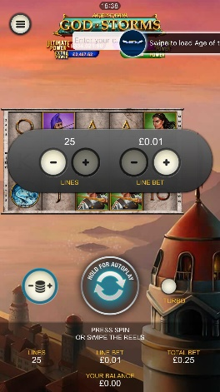
<game_code>_icon_10x10 | 540 x 540 | PNG | Main WL layout: game tiles icons in Lobby, on Game Advisor, Broken games etc. | 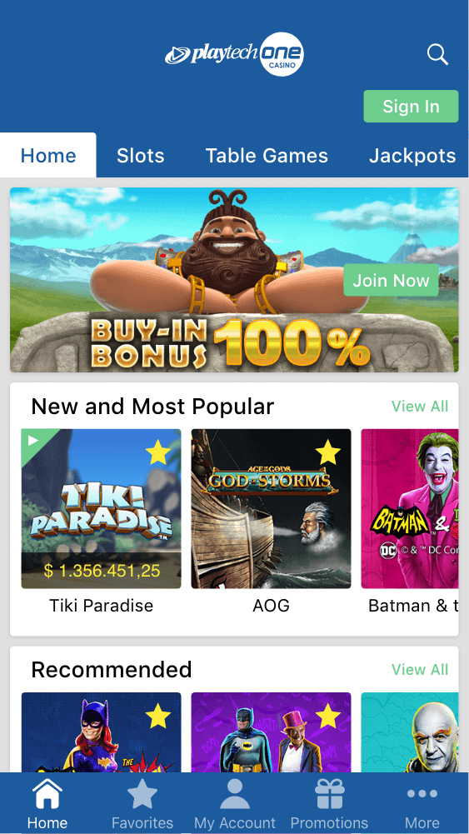  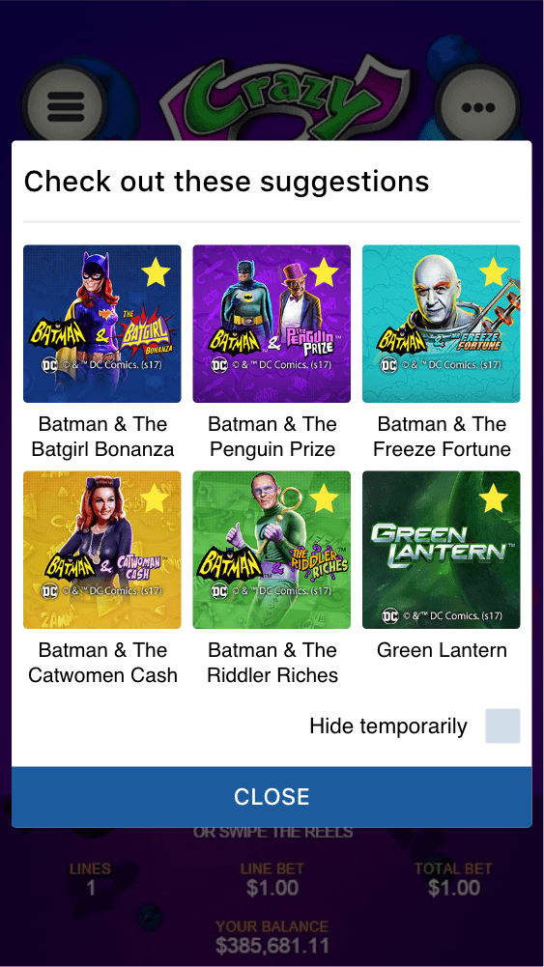
<game_code>_icon_30x5 | 1104 x 336 | PNG | Game Info screen header for tablets | 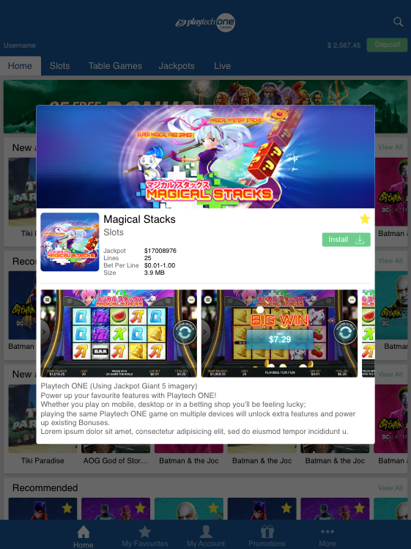
<game_code>_icon_30x10 | 1788 x 540 | PNG | My Favourites screen | 